ЦЕНТАР ЗА НАПРЕДНИ ИСТРАЖУВАЊА

&

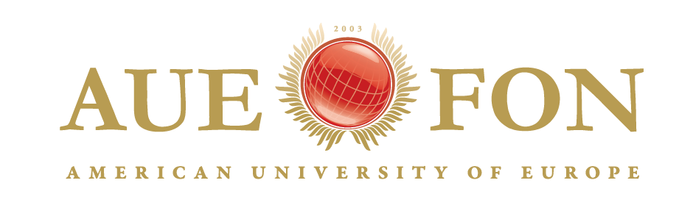

ЛЕТНА ШКОЛА ЗА ЗАШТИТА НА ПРАВАТА НА ЗАЕДНИЦИТЕ И МУЛТИКУЛТУРАЛИЗМОТ

26-28 Август 2022
Струга, хотел. Бисер

Вовед

Во последниот извештај на Европската Комисија за Република Северна Македонија е нотирано дека земјата ги продолжи своите напори за зајакнување на демократијата и владеењето на правото, вклучително со активирање на постојните механизми на контроли и рамнотежи и преку достапност до клучните политички и законодавни прашања. Земјата ја покажа својата посветеност да постигне резултати во клучните области од кластерот Темели, вклучително и преку агендата „Европа дома“ и „Акција 21“ за борба против корупцијата. Граѓанските организации и понатаму се активни и имаат важна улога во реформскиот процес. Потребни се дополнителни напори за да се обезбеди понавремен, значаен и транспарентен консултативен процес со граѓанското општество. Правната рамка за заштита на фундаменталните права во голема мера е во согласност со европските стандарди. Донесен е Законот за спречување и заштита од дискриминација, а функционира и Комисијата за заштита од дискриминација.
Во однос на заштитата на заедниците, Европската комисија нотира дека органите продолжија да ја спроведуваат националната стратегија „Едно општество за сите и интеркултурализам“. Министерството за политички систем и односи меѓу заедниците и националниот координатор за интеркултурализам треба да водат постојан дијалог со немнозинските заедници. Покрај тоа, процесот на координирање во рамките на Постојаното советничко тело на Владата и Координативното тело на кабинетот на премиерот треба да се води инклузивно и транспарентно, како и да се обезбеди почитување на правата на помалите немнозински заедници. Треба да се вложат поголеми напори за обезбедување дополнителни ресурси за Агенцијата за остварување на правата на заедниците и Агенцијата за примена на јазикот. И двете институции немаат доволно кадар и не се доволно финансирани. Понатаму, локалните органи треба да ја искористат националната стратегија „Едно општество за сите и интеркултурализам“ за да ја подобрат состојбата на општинско ниво каде застапеноста на немнозинските заедници останува недоволна.
Од крајот на јануари 2020 година започна спроведувањето на Националната стратегија за развој на концептот за Едно општество и интеркултурализам, како и Акциониот план за спроведување на истата. Стратегијата се одвива низ 7 стратешки области (кластери на активности) и тоа: правна рамка, образование, локална самоуправа, култура, медиуми, млади и општествена коехезија. Поради состојбата со пандемијата на Ковид 19, планираните активности не се одвиваа според планираниот Акционен план, но сепак со мали модификаации се реализираат зацртаните приоритети. Оваа година ќе се отвори процес на консултации и јавни дебати за нова три или петгодишна Стратегија која ќе треба да се спроведува од 2023 година.
Сепак, останува констатацијата дека припадниците на помалкубројните заедници, не го завземаат потребното ефективно учество во јавниот живот, како тоа ги превидуваат Препораките на ОБСЕ од Лунд и Препораките на ОБСЕ од Љубљана. Со овој проект се планира зајакнување на човечките капацитети кај припаднциите на помалкубројните заедници, особено кај младите (студентите од прв и втор цилкус), како и кај жените, за да завземаат повлијатени позиции и за поефикасно адресирање на проблемите и потребите на заедниците во процесите за евроинтеграции, заштитата на правата на заедниците, спроведувањето на Националната стратегија за Едно општество и интеркултурализам, како и другите активности на национално и меѓународно ниво.
Наставници и силабуси

Д-р. Нано Ружин, професор емеритус на Универзитетот на ООН и АУЕ- ФОН, поранепен амбасадор на Република Северна Македонија во НАТО

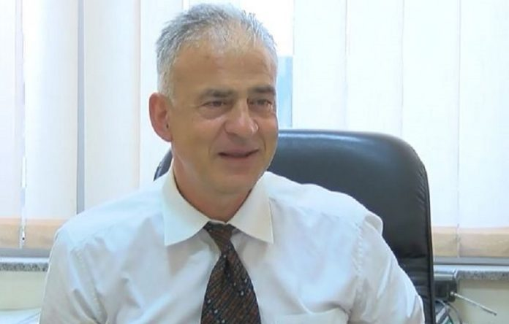

Криза или ренесанса на мултикултурализмот?

1. Дали мултикултурализмот пропадна во Германија, Франција и Обединетото Кралство? 2. Анти-
имиграциското расположение како повод, 3. Ефектот на глобализацијата. 4. Концептот на
Мултикултурализам, 4.1. Демографија, 4.2. Програмско-политичко значење, 4.3. На
идеолошко-нормативен поим мултикултурализам, 5. Позитивни карактеристики на
Мултикултурализам, 5.1. Не е сè совршено, 6. Прашања за културниот идентитет, 6.1.
Динамика на културата, 6.2. Културата се развива под доминантните економски, социјални,
политички и идеолошки услови, 7. Иконографија – инструмент или манипулација со
мултикултурализам, 8. Уставен патриотизам, 8.1 .Уставен патриотизам и
Културен идентитет, 8.2. Глобализација, демократизација и имиграција, 9.
Светот на Хантингтон против Светот Фукујама, 10. Северна Македонија - Мултиетничка
Општество. 10.1. Предизвици и слабости, 10.2. Популизмот е најголемиот предизвик на
мултикултурализам.

Предавање 3 часа,
Вежби 4 часа

Проф. д-р Ана Чупеска Станишковска, Правен факултет „Јустинијан I“, Универзитет Св. Кирил и Методиј, Скопје

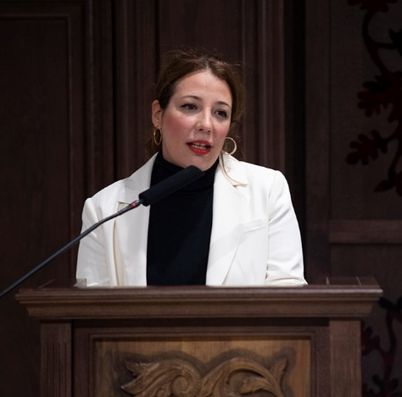

Мултикултуран акомодација во Република Северна Македонија

- Мултикултурализмот и либералната демократија а. Демократизација на демократијата, б. Либерална правда в. Толеранција и солидарност.
- Столбовите на акомодитрањето
  - Правен плурализам
  - Компезаторски права и специјални заштити
  - Гарантирани преставување
  - Споедлување на моќ
  - Консоцијализација
  - Интеграција и акомодација
  - Културен федерализам
  - Асиметрични акомодации
  - Модерната и симболизмот
  - Македонија и симболичниот поредок
- Перспективи

Предавање 3 часа,
Вежби 4 часа

Проф. д-р Рубин Земон, АУЕ- ФОН и Центар на напредни истражувања

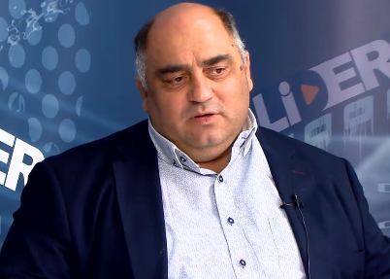

Идентитет, мултикутурализам, интерклутурализам и малцински права

- Идентитети
  - Што е идентитет
  - Видови на идентитети
  - Процеси и социјализација на идентитетот
  - Етнички идентитет (етницитет)
  - Теорија на другоста
  - Етнички граници
  - Замислена заедница
  - Конструкција на идентитетот
  - Атрибути на етничкиот идентитет
  - Симболи на идентитетот
- Мултикултурализам и интеркултурализам
  - Културен релативизам
  - Плурални и мултикултурни општества
  - „Метниг пот“ наспорти „Сад за салата“
  - Теории на мултикултурализамот
  - Мултикултуралистични модели
  - Интекултурализам
- Појава и развој на прашањето за заштита на малцинствата
  - Заштита на јазикот
  - Заштита на културата и идентитетот
  - Образование
  - Учество во јавниот живот
  - Кохезиони општества
Предавање 3 часа,
Вежби 4 часа

